TIMEOUT statt BURNOUT – Auszeit mit Pinsel und Farbe!
Teamtag(e) in der Akademie der Bildenden Künste in Kolbermoor

Loslassen! Malen! Gestalten! Entfalten! Bildnerisches Gestalten macht Spaß und es kann befreien. Es kann Ihnen helfen, den Alltag zu vergessen! Wir alle wissen, wie wichtig Pausen sind. Dieses Mal kommen SIE in einen vorbereiteten und besonderen Raum, in ein riesiges Atelier und es dreht sich an diesem Tag oder den zwei Tagen nur um IHR Wohlbefinden! Unterschiedliche Papiere und Untergründe, verschiedene Farben, Pinsel, Spachtel, Schwämme und ungewöhnliche Werkzeuge warten auf Sie! Experimentelle Techniken zeigen Ihnen einen Weg zu völliger Entspannung. Musik unterstützt den Prozess, einfach mal so richtig in und mit Farben zu schwelgen. Eine Oasenzeit mitten im Alltag für Teams! – Ich organisiere auch gern ein leckeres Indoor-Picknick und/oder ein tolles Mittagessen bei „Guiseppe de amici“ für Sie. Sie sollen sich wohl fühlen!
Bitte Kleidung mitbringen, die bunt werden darf!
Schwerpunkte:
- Zeit zum Experimentieren mit Farben und ungewöhnlichen Werkzeugen
- Intuition
- kreatives Tätigsein
- Entspannung

Termine 2016: 28. und 29.11.2016

Anmeldung bitte unter: info@kreativitaet-begabung.de
Die Arbeitszeiten werden individuell mit Ihnen abgestimmt!
Informationen erhalten Sie unter: 0 80 31/47 03 64

Mehr zu den Räumlichkeiten in der Akademie der Bildenden Künste Kolbermoor finden Sie unter: www.adbk-kolbermoor.de

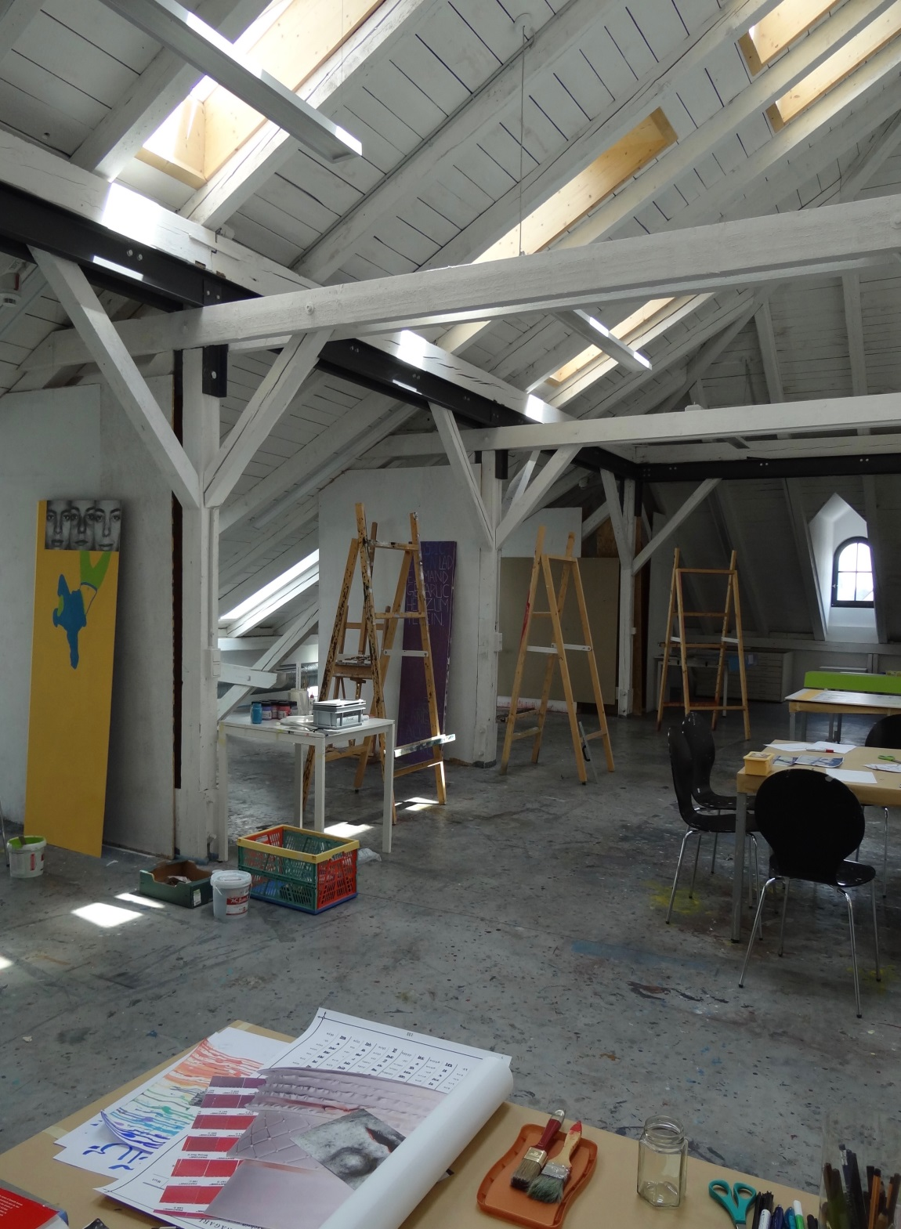

„Augenreise“ – eine Fortbildung in der fantastischen Welt
der Bildenden Kunst

Je häufiger wir festgefahrene Wege verlassen, umso mehr verändert sich unser Tun. Unsere Fantasie fängt an zu spielen und entdeckt neue Ausdrucksmöglichkeiten. Schon mal Tape Art ausprobiert? Ein Atelier der Akademie der Bildenden Künste Kolbermoor wird für diese zwei Tage zum Kunst-Camp für pädagogische Fachkräfte, die an verschiedenen Projekten arbeiten - „working in process“ sozusagen. Spannende Techniken, verschiedene künstlerische Arbeitsweisen, überraschende Impulse, Werkzeuge, die neue und ungeahnte Möglichkeiten bieten. – Wir werden in diesen zwei Tagen „verrückte“ Dinge tun und so werden sich Ihre persönlichen Kenntnisse mit Neuausprobiertem und Erlernten verknüpfen und Ihnen neue Perspektiven für Ihre Arbeit eröffnen!
Hinweis an die Teilnehmenden: Bitte Kleidung mitbringen, die bunt werden darf!
Schwerpunkte:
- prozessorientiertes Lernen im Bereich der Bildkunst
- Technikvermittlung
- Materialkunde
- Kennenlernen unterschiedlicher Künstler
- Selbsterfahrung und Selbstreflektion
- neue Perspektiven für die künstlerische Arbeit mit Kindern, Jugendlichen und Erwachsenen
Termin 2016: 09. und 10.11.2016, Kosten pro Person: 250.00 Euro (inklusive Material, Getränke und Mittagessen für zwei Tage), Arbeitszeiten: 9.30-16.30 Uhr 1.Tag,
9.00-16.00 Uhr 2.Tag Termin 2017: 20. und 21.03.2017
Tipp: Um künstlerische Prozesse in Einrichtungen zu etablieren, empfiehlt es sich, dass sich zu dieser Fortbildung Teamkollegen oder Teamkolleginnen anmelden. Aber natürlich kann man sich auch alleine anmelden! Bei der Suche nach Übernachtungsmöglichkeiten bin ich gern behilflich.

Mehr zu den Räumlichkeiten in der Akademie der Bildenden Künste Kolbermoor finden Sie unter: www.adbk-kolbermoor.de

